**Міністерство освіти і науки України**

**Національний технічний університет України**

**“Київський політехнічний інститут імені Ігоря Сікорського”**

**Теплоенергетичний факультет**

**Кафедра автоматизаціїпроектування  
енергетичнихпроцесів і систем**

**Лабораторна робота №4**

на тему:

“Стаціонарні одномірні задачі”

з предмету “Чисельні методи обчислень - 2”

Варіант №1

Виконав:

студент 2 курсу

групи ТВ-61

Артамонов О.Ю.

Перевірив:

д. ф-м. н.,проф. Гуржій О.А.

м. Київ – 2018 р.

**Ціль**

Побудувати алгоритм розв’язку стаціонарної одномірної задачітеплопровідності.

**Завдання**

Роздивитися стаціонарну одномірну задачу теплопровідності в нескінченній пластині товщиною (в напрямленні осі ), в якій генерується теплова енергія з питомою потужністю. Ліва границя пластини підтримується при постійній температурі , в той час як права поверхня пластини розсіює тепло з тепловим потоком . Теплопровідність матеріалу плити. Визначити розподіл поля температур у поперечному перерізі пластини.

Математичне формулювання задачі зводиться до розв’язку наступної крайової задачі в прямокутній системі координат

 (1)

зграничними умовами

 (2)

 (3)

Додатково вкажемо вираження для визначення теплових потоків через граничні поверхні

 (4)

 (5)

1. Сформувати систему вузлових точок, розділивши поперечний переріз плити на 50 рівних частин.
2. Використовуючи кінцеві різниці другого порядку, сформувати кінцево-різницеве представлення цієї задачі теплопровідності.
3. Вирішити отриману трьохдіагональну систему лінійних алгебраїчних рівнянь, використовуючи методом Томаса.
4. Представити графік розподілу поля температур у поперечному перерізі бруса,.
5. Використовуючи отриманий розв’язок, скласти кінцево-різницеві вирази (другого порядку точності) і визначити величини теплових потоків****та **,** через граничні поверхні.

**Теоретичні відомості**

Стаціонарним процесом (рівнянням) називають процес (рівняння), що не залежить від часу.

Крайова задача – задача на диференціальне рівняння, визначена на області у відомих межах, в який шукана функція, її єдність визначається граничними умовами (boundaryconditions).

**Результати**

Результатом виконання лабораторної роботи є отримання розв’язку крайової задачі (1) у вигляді графіку (рис. 1)

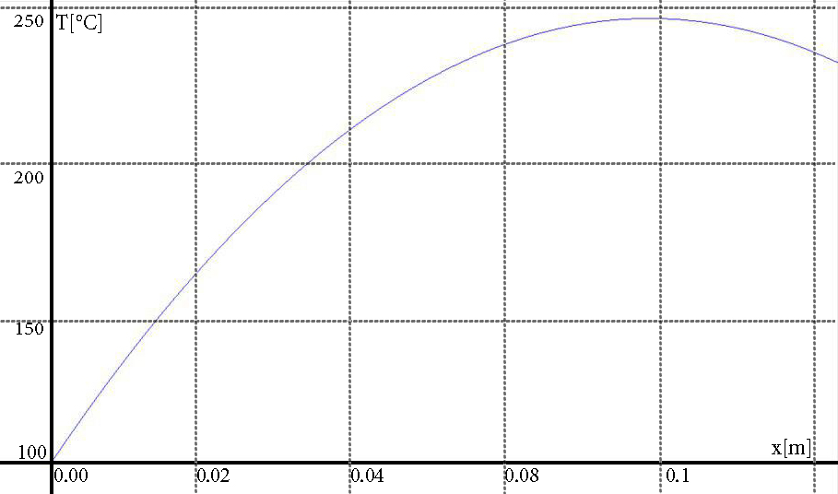

Рисунок 1. Розподіл поля температур у поперечному перерізі пластини, *T(x)*.

та величин теплових потоків(4)(5), через граничні поверхні (рис. 2)

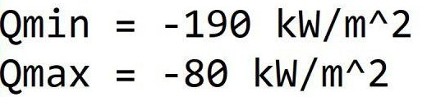

Рисунок 2.Значення теплових потоків через граничні поверхні.

**Висновки**

За результатами виконання лабораторної роботи можна зробити наступні висновки:

1. Запрограмовано мовою С++ алгоритм розв’язку крайової задачі (1) з граничними умовами (2) і (3).
2. Побудовано графік розподілу поля температур у поперечному перерізі плити (рис. 1).
3. Знайдено значення теплових потоків(4)(5) через граничну поверхню (рис. 2).

**Література**

1. Демидович Б. П. Численныеметодыанализа. 3-е изд. / Б. П.Демидович,

И. А. Марон, Э. З.Шувалова // М.: Наука. – 1967. – 436с.s